Tisková zpráva

Spojme síly a udělejme naše děti šťastnějšími. Díky unikátnímu projektu Charitky je cesta pomoci otevřená všem. Charitky jsou tu proto, aby předávaly dále...

Praha 16. dubna 2012 - Co si myslíte o spojení reklamního předmětu a pomoci dětem? Může takové partnerství fungovat? My říkáme ano! Charitky jsou toho důkazem.
Projekt, který vznikl za účelem podpory rozvoje, vzdělávání a společenského chování dětí, je výjimečný v tom, že apeluje na firmy a jejich společenskou odpovědnost. Firmám přináší jedinečný způsob zviditelnění se, ale současně jim v očích veřejnosti buduje dobrou pověst.

„Každý má své sny. Jsem přesvědčena, že i velké sny se mohou uskutečnit, pokud pro ten sen žijete a věříte v něj celým svým srdcem. Tak vznikl i projekt Charitky - projekt, kterým se snažím ovlivnit budoucnost tím nejpřirozenějším způsobem - přes naše děti“, říká Miriam Janyšková, ředitelka projektu.

Charitky dětem přinesou potřebné prostředky: 10% z ceny originálního reklamního předmětu je věnováno ve prospěch projektů podporujících rozvoj, vzdělávání a společenské chování dětí. Sama firma si vybere, který projekt chce finančně podpořit.
„Díky projektu Charitky můžete pomoci všem dětem – zdravým, sociálně znevýhodněným, handicapovaným i nemocným! My jednotlivé relevantní projekty, konkrétní děti cíleně vyhledáváme a následně firmám doporučujeme“, říká s přesvědčením Miriam Janyšková.

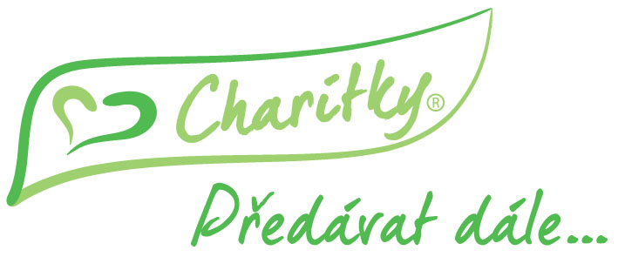
Charitky, to jsou také osvěžující mentolky, které neodmyslitelně patří do kapsy, kabelky či auta. „Garantujeme, že v koši neskončí“, ujišťuje s úsměvem Miriam Janyšková. Unikátní patentovaný obal navíc snese jakékoliv reklamní či firemní sdělení na ploše větší než jedna strana formátu A5. Opakované otevírání a shlédnutí informací zákazníkem s jistotou zvyšuje povědomí o propagované značce.

Charitky jsou tu však proto, aby tím nejjednodušším způsobem firmám umožnily být společensky odpovědné.

Více o projektu na www.charitky.com

Kontakt pro média:
Mgr. Zuzana Hálová
zuzana.halova@charitky.com
+420 777 165 026

